**LEY DE OHM**

1. **OBJETIVOS:**

* + Determinar la relación existente entre el voltaje, la corriente y la resistencia eléctrica en un circuito de corriente continua.
  + Verificar la Ley de Ohm.

1. **FUNDAMENTO TEÓRICO:**

La ley de Ohm es una de las ecuaciones más importantes en el campo de la electricidad, puede aplicarse a cualquier red, en cualquier marco de tiempo. Es decir, puede aplicarse a circuitos de corriente continua, corriente alterna, circuitos digitales y de microondas, y a cualquier tipo de señal; tanto como para largos periodos de tiempo o para respuestas instantáneas. La ley de Ohm, en honor de George Simon Ohm, se define por la siguiente ecuación:

𝑉

𝐼 =

𝑅

Donde:

* + - I: corriente eléctrica.
    - V: diferencia de potencial o voltaje.
    - R: resistencia eléctrica.

La ley establece que, con una resistencia fija, cuanto mayor es el voltaje a través de un resistor, mayor es la corriente; y cuanto mayor es la resistencia manteniendo el voltaje constante, menor es la corriente (Boylestad, 2011).

Dependiendo del autor, la diferencia de potencial o voltaje *V* es representado también con la letra *E.*

Mediante operaciones matemáticas podemos determinar también el voltaje o la resistencia:

𝑉

𝑅 =

𝐼

𝑉 = 𝐼𝑅

Para recordar esto nos podemos apoyar en el siguiente gráfico, en el que si tapamos la letra correspondiente a la magnitud que queremos encontrar, tenemos la relación de las otras dos magnitudes que nos llevará a encontrar el valor deseado:

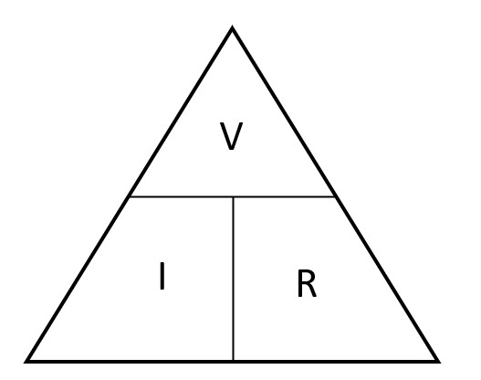

1. **PALABRAS CLAVE**

Ley de Ohm, voltaje, resistencia, corriente eléctrica.

1. **ACTIVIDAD VIRTUAL**

Para desarrollar la práctica de ley de Ohm utilizaremos el simulador de Ley de Ohm de Phet Interactive Simulations de la Universidad de Colorado, para ingresar debes hacer clic en el ícono mostrado a continuación o copiar y pegar el siguiente enlace en el navegador: <https://phet.colorado.edu/sims/html/ohms-law/latest/ohms-law_es.html>

Veremos esta ventana en nuestra pantalla:

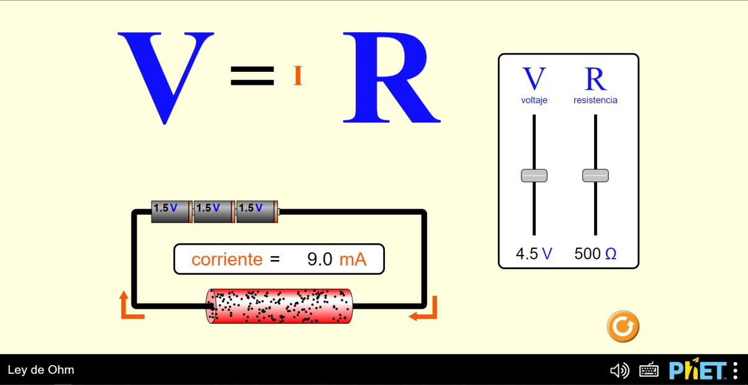

Aquí podremos variar el voltaje y la resistencia y visualizar como esto afecta a la cantidad de corriente eléctrica que circula por el circuito, para hacerlo solo debemos deslizar las barras del lado derecho hacia arriba para incrementar el valor y hacia abajo para disminuirlo.

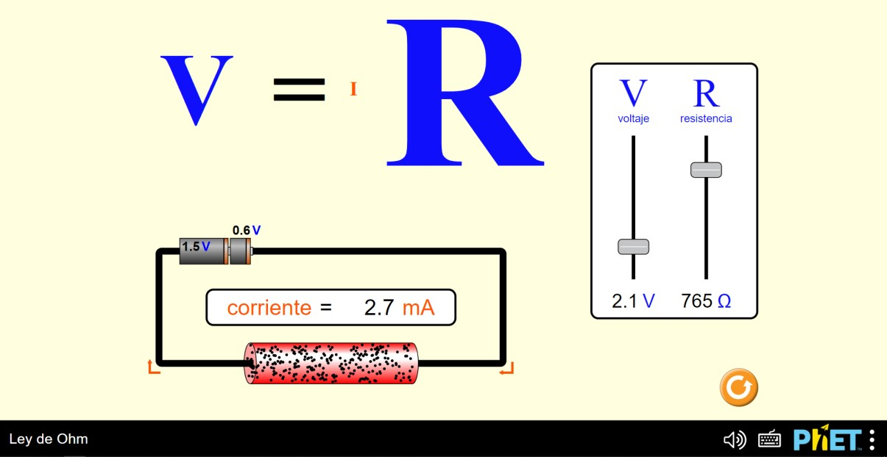

Desliza para variar

el voltaje

Desliza para

variar la

resistencia

El simulador también muestra el valor de corriente eléctrica resultante de los valores de voltaje y resistencia elegidos.



Valor de la corriente

eléctrica en mili

amperios

Con la ayuda de este simulador rellenaremos dos tablas de toma de datos que nos servirán para nuestro análisis. En la primera tabla mantendremos constante el voltaje y en la segunda tabla mantendremos constante la resistencia.

1. **Actividad 1:** 
   * Con la barra deslizable para voltaje, establecemos un valor fijo de voltaje de 6 V.
   * Usando la barra deslizable de resistencia, variamos la resistencia con valores de entre 200 y 800 Ohmios.
   * Para cada valor de resistencia elegido, registramos el valor de corriente eléctrica que visualizamos en el simulador.

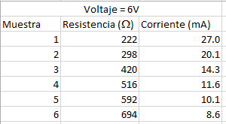**Tabla 1:**

1. **Actividad 2:** 
   * Con la barra deslizable para resistencia, establecemos un valor fijo de resistencia de 500 Ohmios.
   * Usando la barra deslizable de voltaje, variamos el voltaje con valores de entre 2 y 9 voltios.
   * Para cada valor de voltaje elegido, registramos el valor de corriente eléctrica que visualizamos en el simulador.

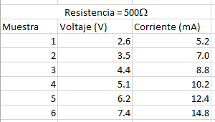 **Tabla 2:**

1. **Procesamiento de Datos:**

**Resistencia y corriente con voltaje constante**

* + Con los datos de la tabla 1, calcula el voltaje para cada muestra utilizando la ley de Ohm, no olvides que el valor de la corriente está en miliamperios y el valor de voltaje deberá ser calculado en Voltios. o Recuerda que:

𝑉 = 𝐼𝑅

**Tabla 3:**

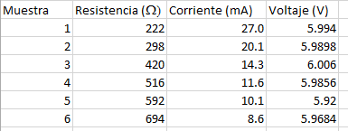

**Voltaje y corriente con resistencia constante**

* + Con los datos de la tabla 2, realiza una gráfica Voltaje vs Corriente y calcula su pendiente, recuerda que la pendiente *m* es:

∆𝑦

𝑚 =

∆𝑥

Encontrándose El voltaje *V* en el eje de las *y* y la corriente *I* en el eje de las *X.*

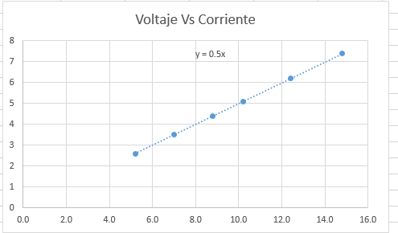

1. **RESULTADOS:**

* 1. **Resistencia y corriente con voltaje constante:** Compara el valor de voltaje utilizado en el simulador con el valor promedio de los valores de voltaje calculados con la ley de ohm por cada muestra en la tabla 3.

|  |  |
| --- | --- |
| *Voltaje del simulador (Vsim)* | 6V |
| *Voltaje promedio calculado (V)* | 5.9773V |

* 1. **Voltaje y corriente con resistencia constante:** Encuentre el valor de la pendiente en la gráfica y en qué unidades está dada. Analice lo que representa.

|  |  |
| --- | --- |
| *m* | 0.5 |

1. **CUESTIONARIO:** 
   * ¿Qué relación de proporcionalidad encuentra entre la resistencia y la corriente?
   * ¿Qué relación de proporcionalidad encuentra entre el voltaje y la corriente?

La relación entre corriente, voltaje y resistencia se expresa por la ley de Ohn. Determina que la corriente que fluye en un circuito es directamente proporcionar al voltaje aplicado e inversamente proporcional a la resistencia del circuito, siempre que la temperatura se mantenga constante.

* + ¿El valor promedio de voltaje calculado es igual, muy próximo o alejado del valor de voltaje usado en el simulador? ¿Por qué?
  + La pendiente calculada ¿es positiva o negativa? ¿Por qué?
  + ¿Qué representa la pendiente encontrada en la gráfica *Voltaje vs Corriente?*

1. **REFERENCIAS BIBLIOGRÁFICAS:**

* + Boylestad, R. L. (2011). *Introducción al análisis de circuitos* (12a. ed.). México, México: PEARSON EDUCACIÓN.

* + PhET Interactive Simulations University of Colorado Boulder [https://phet.colorado.edu](https://phet.colorado.edu/)

**EJEMPLO DE REPRESENTACIÓN DE DATOS**

*Tabla 1 - Resistencia y corriente con voltaje constante*

|  |  |  |
| --- | --- | --- |
| **Voltaje = 6V** | |  |
| **Muestra Resistencia (Ω)** | **Corriente (mA)** | **Voltaje (V)** |
| **1** 220 | 27.3 | 6.01 |
| **2** 250 | 24 | 6.00 |
| **3** 356 | 16.9 | 6.02 |
| **4** 432 | 13.9 | 6.00 |
| **5** 508 | 11.8 | 5.99 |
| **6** 664 | 9 | 5.98 |

*Tabla 2 - Voltaje y corriente con resistencia constante*

|  |  |  |
| --- | --- | --- |
|  | **Resistencia = 500Ω** | |
| **Muestra** | **Voltaje (V)** | **Corriente (mA)** |
| **1** | 2.4 | 4.8 |
| **2** | 3.2 | 6.4 |
| **3** | 4 | 8 |
| **4** | 4.6 | 9.2 |
| **5** | 5.6 | 11.2 |
| **6** | 6.4 | 12.8 |

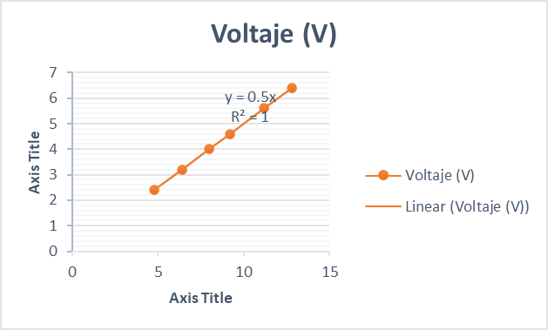

*Ilustración 1 - Gráfica Voltaje vs Corriente*